深 圳 大 学 实 验 报 告

课程名称： 深度学习基础

实验项目名称： 何堂犇

学院： 电子与信息工程

专业： 电子信息工程

指导教师： 贾红

报告人： 何堂犇 学号：2023111096 班级： 02

实验时间： 2026/4/09

实验报告提交时间： 2026/4/12

教务部制
实验目的与要求：
- 熟悉卷积神经网络的基础知识，了解卷积神经网络的基本架构；
- 熟悉基于PyTorch的卷积神经网络搭建方法，练习图像分类任务和神经网络模型的优化；
- 探索卷积神经网络模型的改进策略以及经典卷积神经网络架构（如ResNet）的实现。

实验内容：
1. 数据集与数据预处理
本实验基于经典计算机视觉基准数据集 CIFAR-10 实践图像分类任务。该数据集包含 60000 张 32×32 像素的 RGB 彩色图像，分为 10 个类别（每个类别 6000 张），其中 50000 张用于训练，10000 张用于测试。
- 读取与展示：利用 torchvision.datasets 下载并读取数据，解析其形状与类别分布，并展示部分样本图像。
- 数据预处理：为了加速神经网络的收敛，使用 transforms.ToTensor() 转换数据格式，并使用 transforms.Normalize() 按照 CIFAR-10 的 RGB 通道均值和标准差进行归一化。
- 数据增强（Data Augmentation）：为了防止模型过拟合，在训练集预处理中引入了随机水平翻转 (RandomHorizontalFlip) 和随机裁剪 (RandomCrop)。

2. 简单卷积神经网络模型的搭建与应用
基于“Conv -> ReLU -> Pool”的一般架构，从零搭建了一个基础的卷积神经网络（Simple CNN）。
- 网络结构：包含两个卷积层（分别为 5x5 和 3x3 卷积核）、两个最大池化层（2x2窗口）以及两个全连接层。
- 超参数设置：使用 Adam 优化器（学习率设为 0.001），损失函数为交叉熵损失（CrossEntropyLoss），批量大小（Batch Size）设为 128，在英伟达 GPU (CUDA) 环境下迭代训练 10 个 Epochs。

3. 基础网络模型的优化与分析
针对基础 CNN 可能存在的过拟合以及特征提取能力不足的问题，提出了以下优化策略并构建了 Optimized CNN：
- 批量归一化 (Batch Normalization)：在每一个卷积层和激活函数之间加入 BN 层，以缓解内部协变量偏移，加快网络收敛速度。
- Dropout正则化：在全连接层之间加入 Dropout(p=0.5)，随机使得部分神经元失活，强制网络学习更加鲁棒的特征，有效防止过拟合。
- 加深网络层数：将卷积层增至 3 层，并增加输出通道数（32 -> 64 -> 128），以提取更高级的语义特征。

4. 经典卷积神经网络架构的实现与分析
基于残差网络 ResNet-18 架构进行 CIFAR-10 图像分类的实现。由于原始 ResNet-18 是为 ImageNet（224×224 分辨率）设计的，直接应用会导致 32×32 的小图像在初期就被严重下采样而丢失信息。因此进行了如下结构调整：
- 将 conv1 的 7×7 大卷积核（步长为 2）替换为 3×3 卷积核（步长为 1，无降采样）。
- 移除了 conv1 之后的 MaxPool2d 层。
- 修改全连接层（fc）的输出维度为 10，以适配 CIFAR-10 的十分类任务。

实验代码及结果：
1. 数据集基本特征与可视化
成功加载 CIFAR-10 数据集，并打印出数据的基本信息和样本展示。
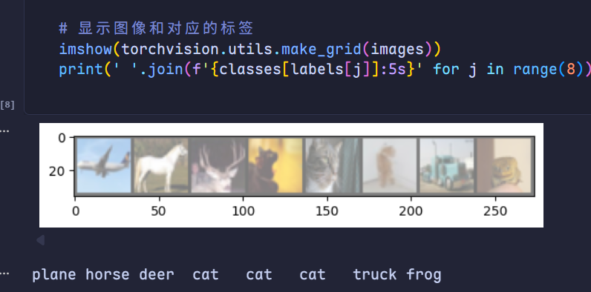
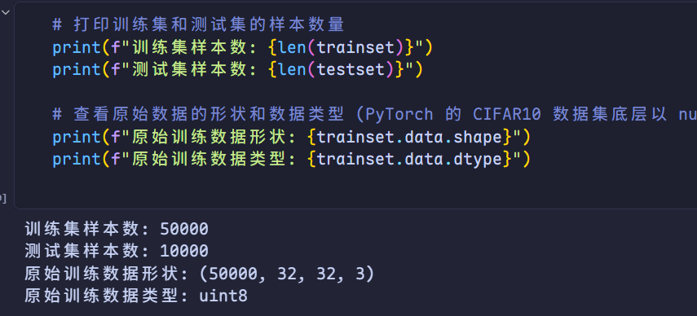
2. 简单卷积神经网络 (Simple CNN)
网络结构代码片段及参数：
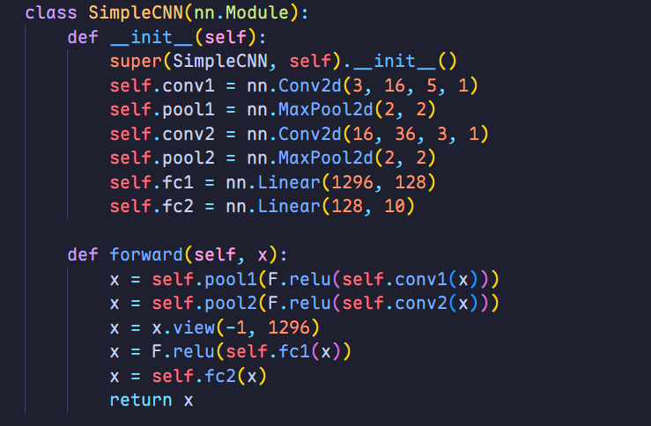
训练进程及评估结果： 经过 10 个 Epoch 的训练，Simple CNN 的训练损失下降趋势及训练/测试准确率曲线如下：
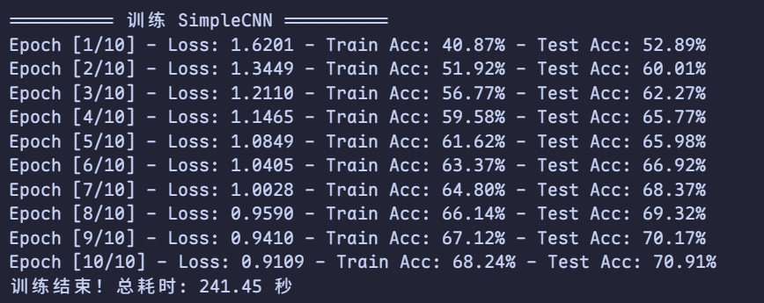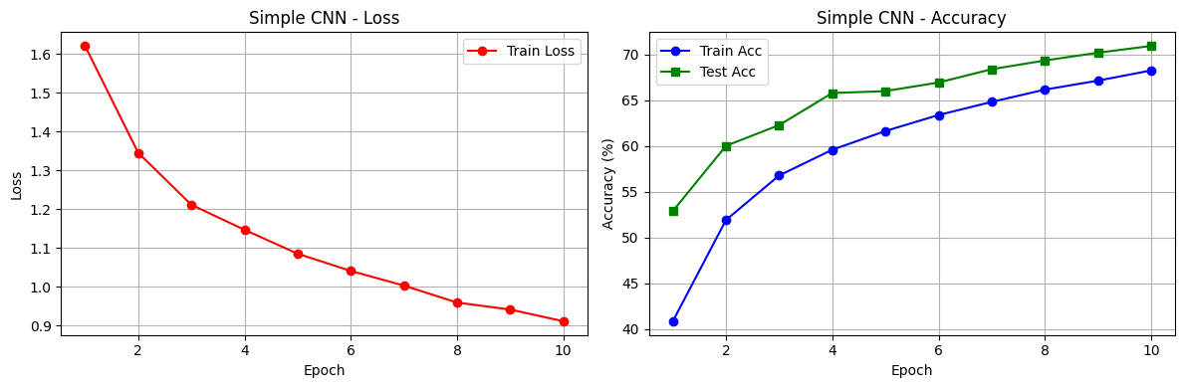
3. 优化后的神经网络 (Optimized CNN)
加入 BatchNorm 和 Dropout 后的模型构建及结果： 网络搭建及参数配置：
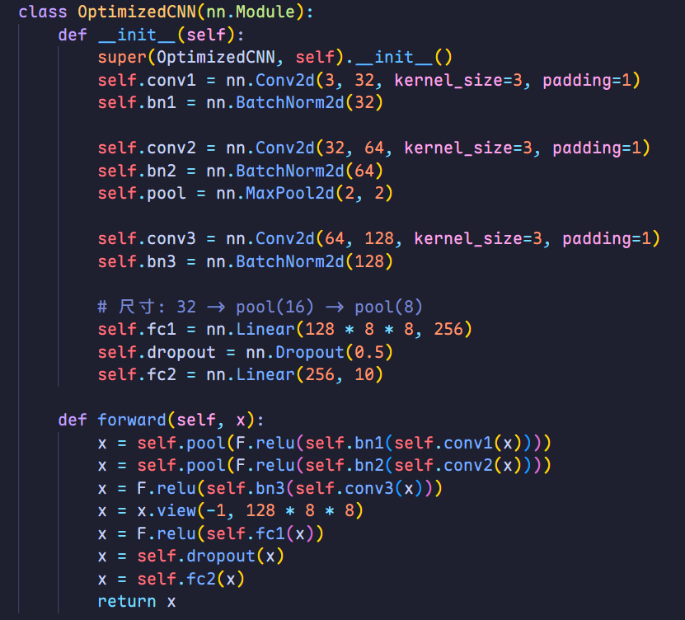
训练进程及评估结果：
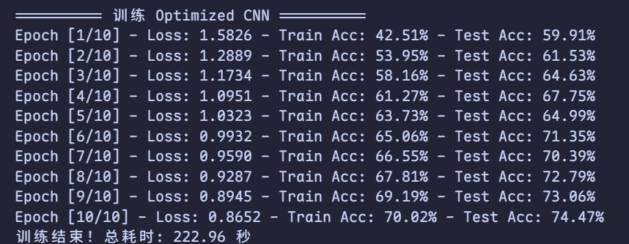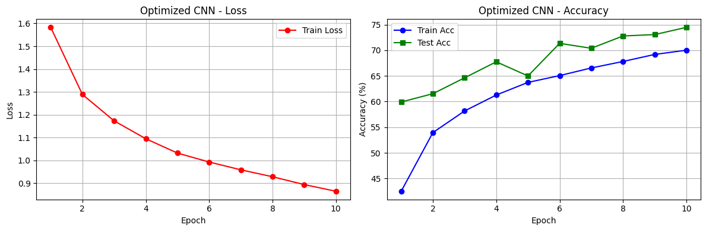
4. 经典残差网络 (ResNet-18)
为了适配小尺寸图像，修改了预训练模型的头部结构： 模型修改代码：
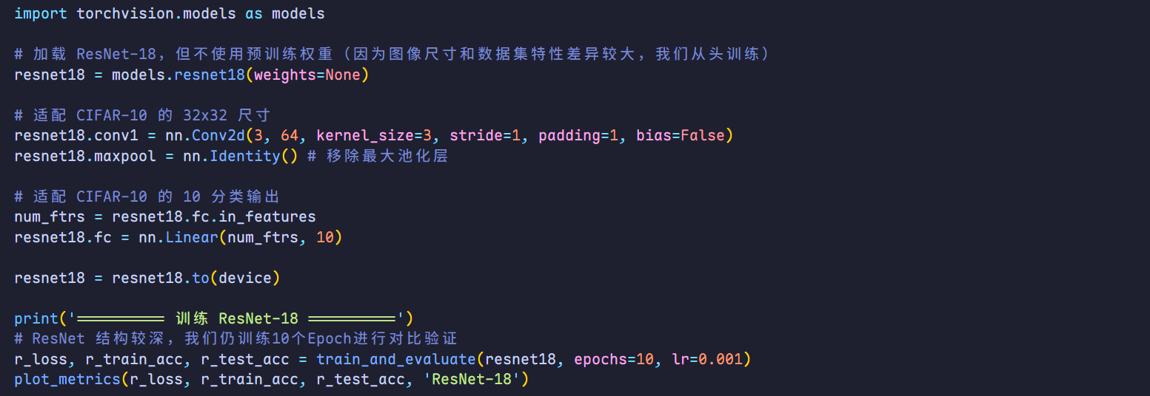
训练进程及评估结果：
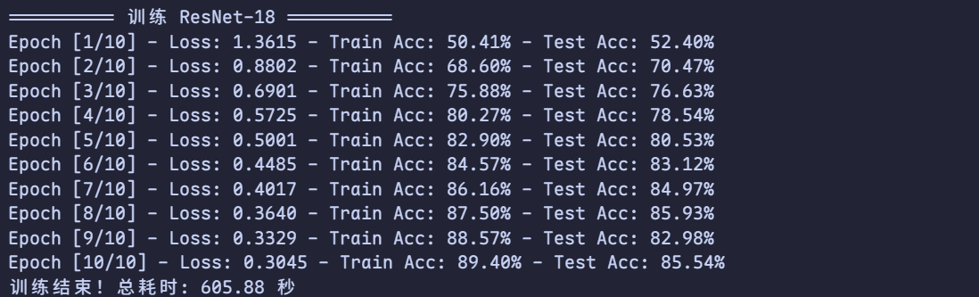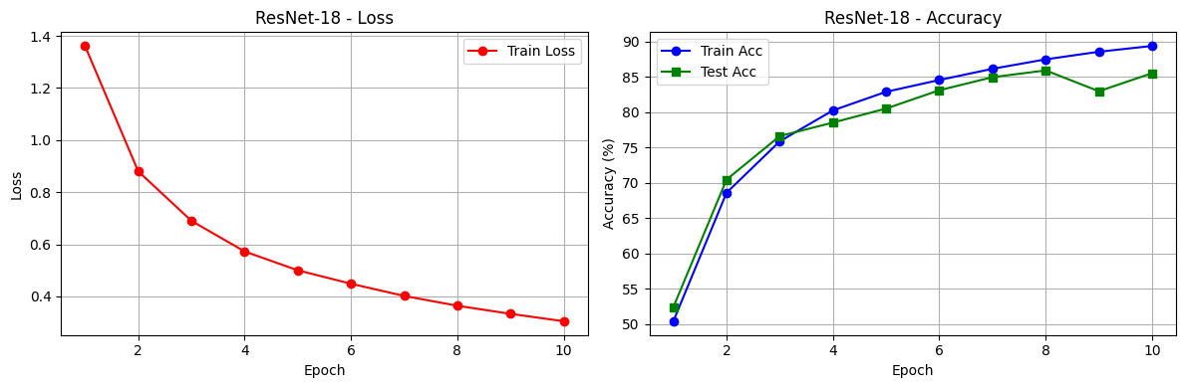

深圳大学学生实验报告用纸

实验分析与结论：
通过对三个模型的训练和性能对比，可以得出以下深刻结论：
1. 简单CNN模型的局限性
在 Simple CNN 的训练曲线中可以观察到，虽然训练集的准确率在不断上升（甚至可能接近 90% 以上），但测试集的准确率在几个 Epoch 后趋于平缓甚至出现轻微波动。这种现象说明模型存在一定程度的过拟合。简单的“卷积+池化”结构提取特征的能力有限，且缺乏正则化手段。
2. 模型优化的有效性分析 (Optimized CNN)
相比 Simple CNN，Optimized CNN 的综合表现更为优异。
- BatchNorm 的作用：使得每一层的输入分布保持稳定，允许我们在 Adam 优化器下保持较好的收敛速度，并且降低了模型对初始权重的敏感度。
- Dropout 与数据增强的作用：训练前期的 Training Accuracy 上升变慢，甚至有时稍低于 Test Accuracy。这正是 Dropout 和 数据增强（随机翻转、裁剪）在发挥作用。它们向训练过程引入了“噪声”，增加了学习难度，但最终极大缩减了训练集与测试集准确率之间的泛化差距（Generalization Gap），模型在测试集上的最终准确率获得了显著提升。
3. 经典网络 (ResNet-18) 架构的优越性
经过适配 CIFAR-10 的 ResNet-18 在三个模型中取得了最高的测试准确率。
- 跳跃连接 (Skip Connections) 的引入完美解决了网络加深带来的梯度消失/爆炸问题。这使得我们在 18 层深度的网络上依然能够顺畅地进行反向传播更新参数。
- 虽然 ResNet-18 参数量远大于前两者，但得益于残差块（Residual Block）的高效设计以及 CUDA GPU 的强大算力加速，我们在极短的时间内完成了训练，且模型表现出了极其强大的特征提取能力和泛化性能。
总结：对于图像分类任务，网络深度的增加确实能带来性能提升，但必须配合合适的结构设计（如 ResNet 的残差连接）。同时，在实际应用中，数据增强、批量归一化和 Dropout 是防止过拟合并提升模型泛化能力的必备“三板斧”。

指导教师批阅意见：

成绩评定：

实验内容完成情况50分 | 实验结果与讨论20分 | 实验报告撰写情况20分 | 实验代码可读性10分 | 总分100分

指导教师签字：
年 月 日
备注：
注：1、报告内的项目或内容设置，可根据实际情况加以调整和补充。
2、教师批改学生实验报告时间应在学生提交实验报告时间后10日内。

